- 近七天成交趋势
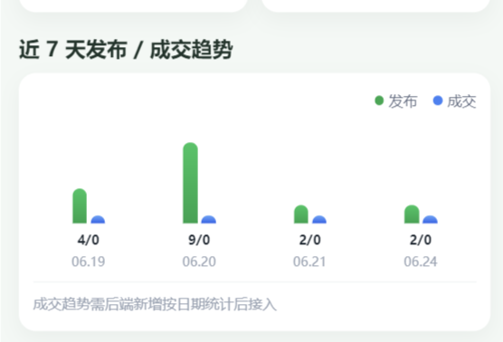
成交怎么为0，明明有成交的
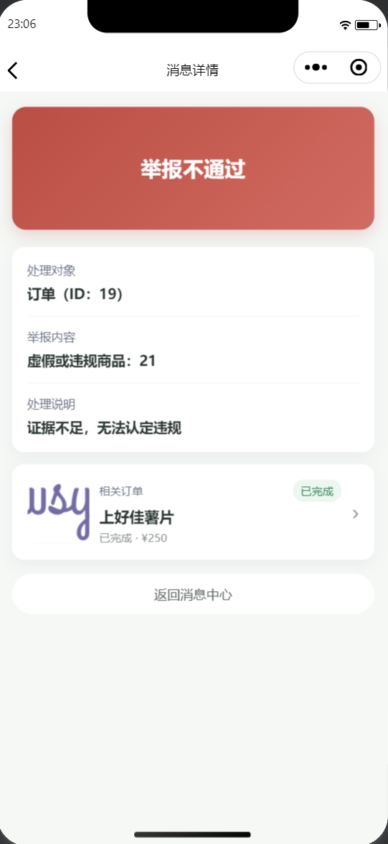
用户被禁用/封禁系统消息中没有申诉

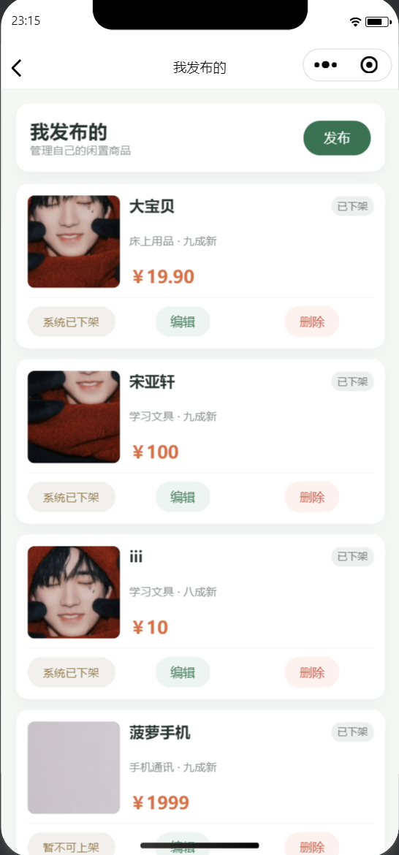
解封用户的商品如何上架呢？还是说必须申诉？
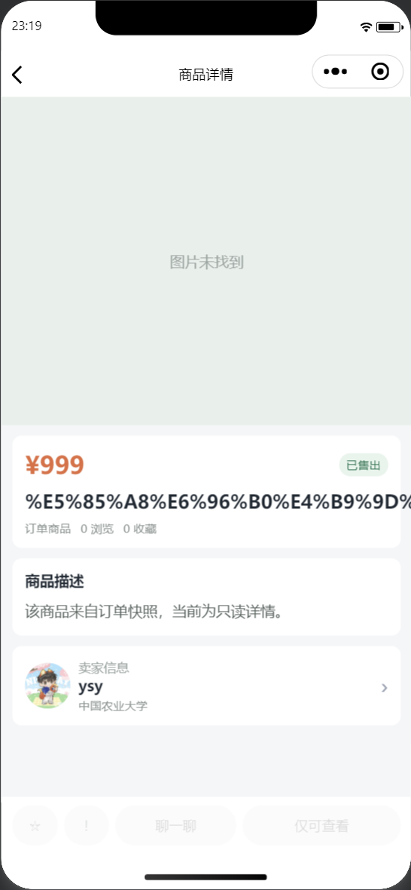
被封禁用户点开他人已售出的商品乱码

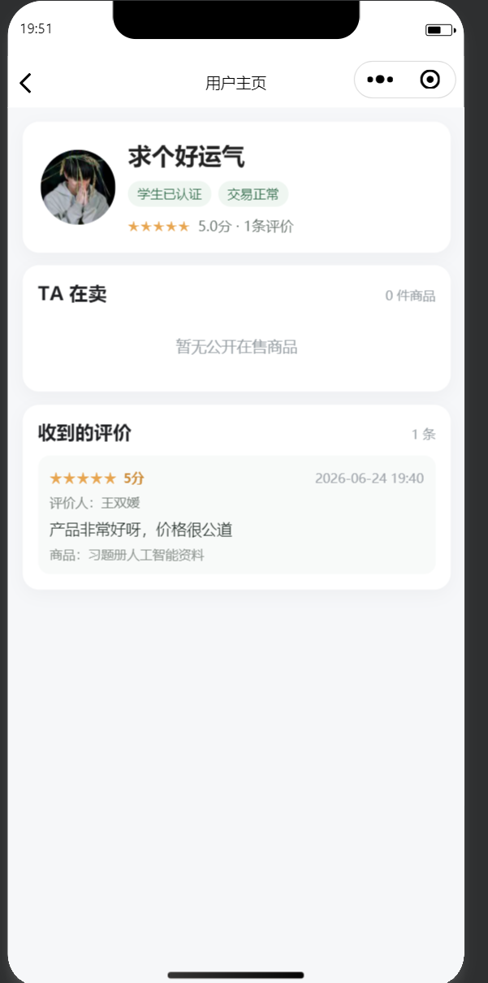
管理员端的用户主页详情进行修改：除了从用户管理中跳入的用户主页由于避免重复（因为用户管理页中已有对用户的操作，所以详情就不需要了），没有封禁禁用等操作
管理员从其他地方跳入用户主页都要有对用户的操作，方便对用户的操作，然后如果是从举报或者申诉跳入对用户的操作时，related_type和id要显示相应的举报和申诉id（后端有相应接口）
已封禁、禁用用户仅显示恢复操作，只有超级管理员才能对封禁用户（即永久禁用用户）解封 ok

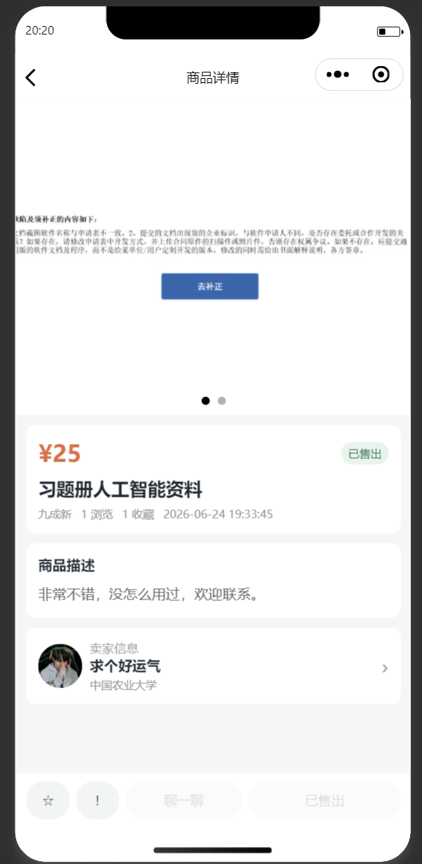
请对管理员端的商品详情页进行修改，展示商品id和买家id，因为这个不对管理员隐藏，下方的操作键不应该为收藏举报聊一聊等，应该改为对商品的操作，但是admin_log中可以不记录related_id（其只为举报或者申诉），那么商品管理进入的也是管理员端的商品详情页 ok

2.管理员没系统消息，怎么实现催促的？ ok
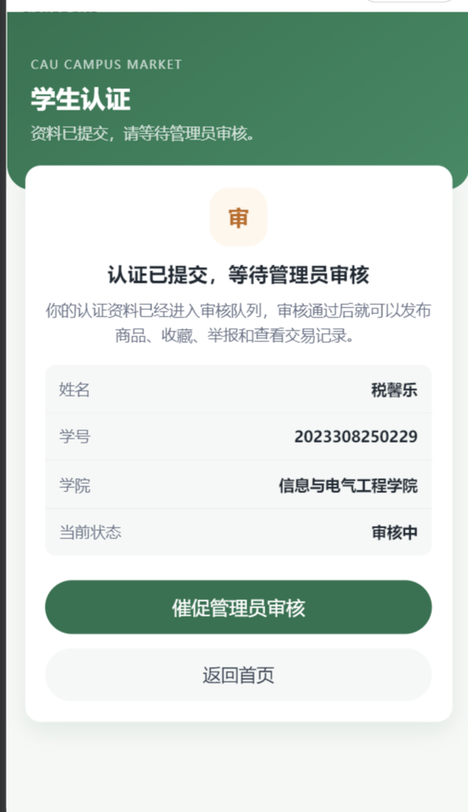
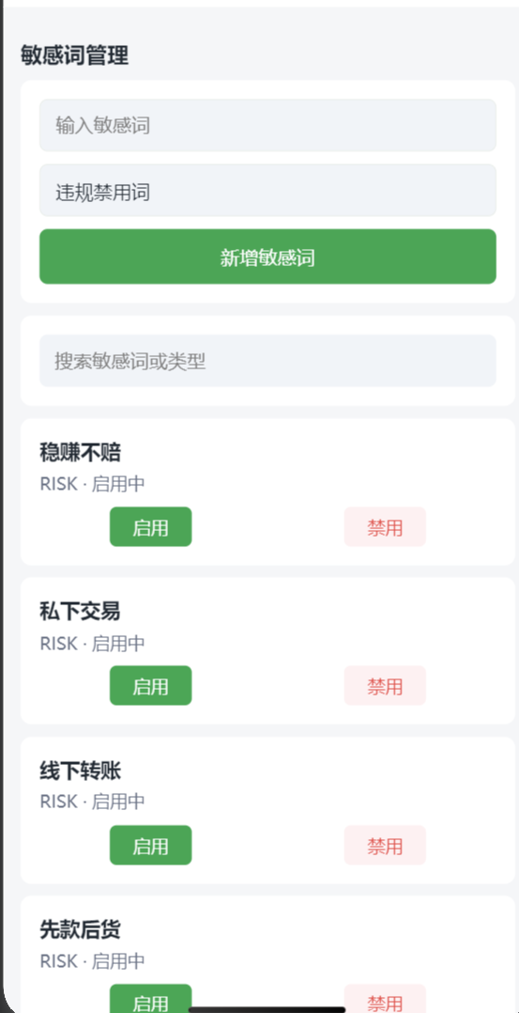
启用中就不用再加启用了

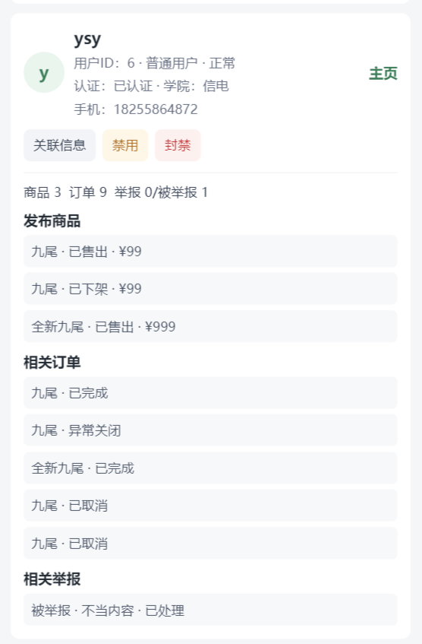
用户关联信息中订单、举报目前不可以跳转
3.头像前端加载慢
3. 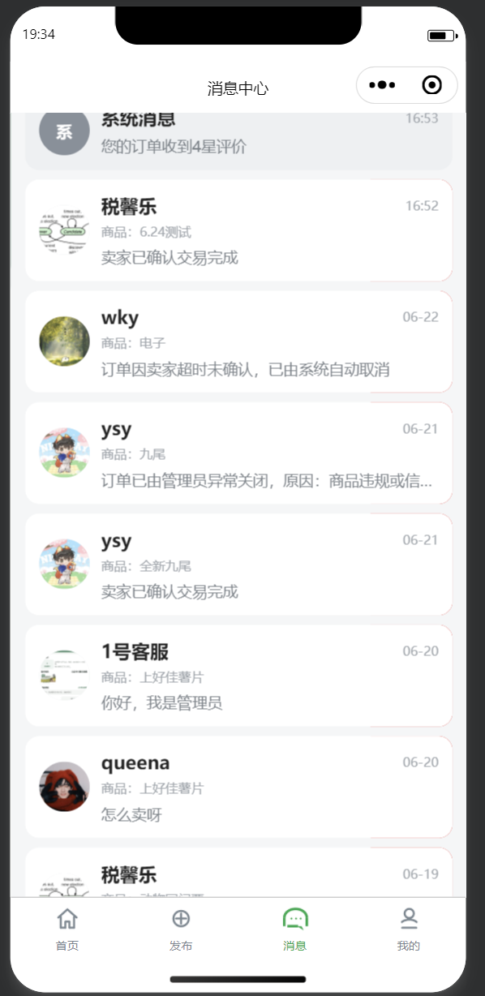

4.商家确认订单信息时，订单详情界面商品图片又没有了 ok
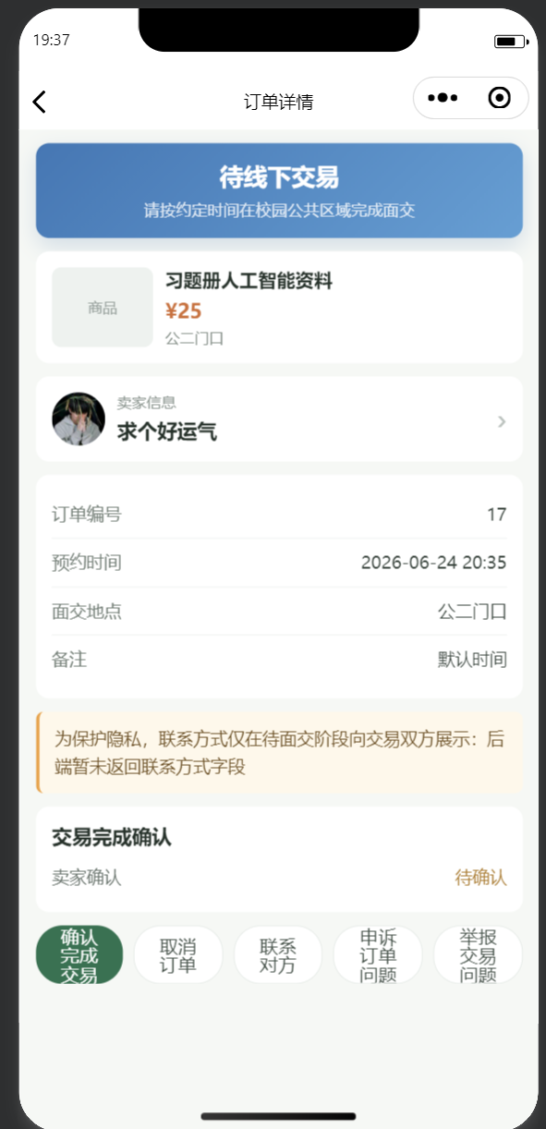

5.评价聊天没有敏感词
6.可以看到对方已读

7.啥意思
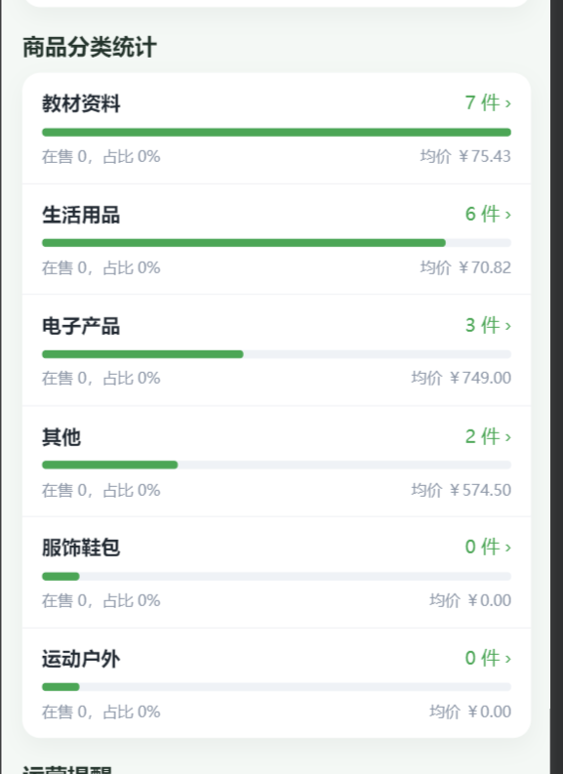
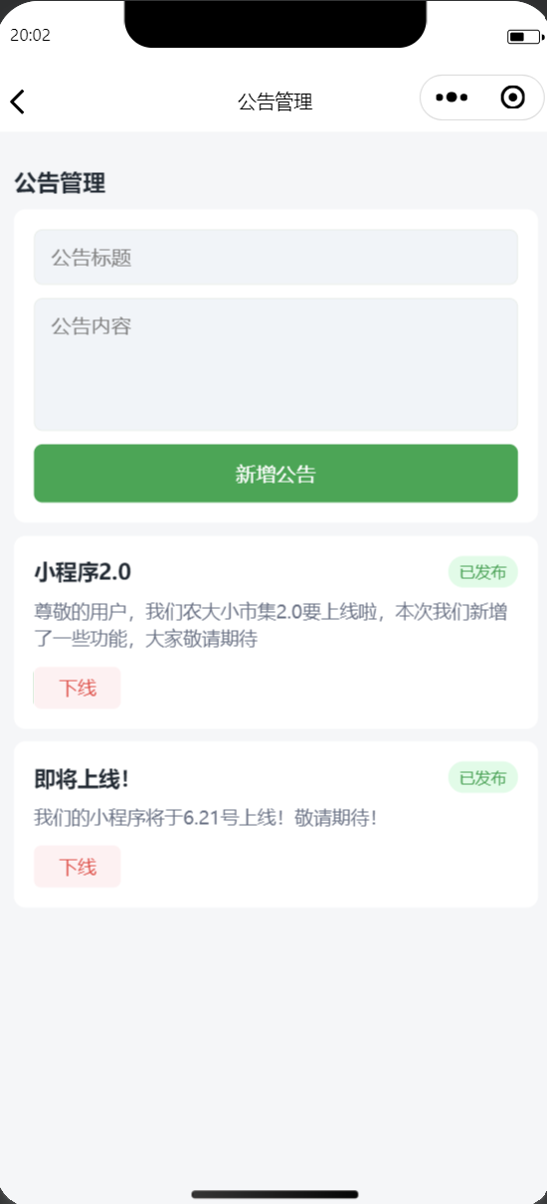
神秘的下线功能

